**施工**

**5.1溫室搭建規劃與共通工程**

5.1.1用地決定

1. 進行環境評估，如年均風速、風向，特別需針對風災時之災損狀況進行初步規劃，以求降低風災所造成之災害。
2. 設施搭建前應針對適用性，進行實地調查以決定設施方向、進出通路之位置。
3. 實地調查包含:基地環境(風向、土質)、排水工程(農田排水能力)。例如田區位處於地下水位過高之區域，當密集降雨使地下水位升高，上壤固定地基之效能將降低。

5.1.2搭建規劃

1. 依田區尺寸與搭建業者討論溫網室之搭建形式，需考量栽培作物特性，如光照、通風與畦溝尺寸及作業環境需求(圍罐、進出口、農機具操作空間等)。
2. 與搭建廠商充分討論以確立工程契約，要求廠商出示工程計击書及溫室設計國。
3. 完整設計圖，應詳繪設施結構樣式、管材尺寸、山牆、頂部、基礎、斜撐等結構，並標明元件之品名、數目等細項、且有完整的施工方法與步驟規劃。
4. 溫室內部設置之横樑補強、錏管地樑、地錨、螺絲、水槽等結構亦應詳細說明或繪製。溫室防蟲網及塑膠膜、固定帶、捲揚結構、防飄桿、包角結構等亦應明確標示規格及施作樣式。
5. 應考量後續內部配置給水、加溫加濕、遮光張合、通風、及控制等設備之預置措施。
6. 考慮溫室結構針對承受設計極限之外之偶發事件的反應能力，當結構或被覆材遭遇某些危害性不大的災害時，可通過局部修復來恢復溫室功能。
7. 擬搭建結構型溫室需依照法令申請「農業用地作農業設施容許使用」審查。

5.1.3共通工程

1. 整地

先查明與鄰地、道路之界線，必要時申請用地測量鑑界，設置界樁再進行整地作業，將用地之障礙物清除，使表面整平。

1. 放樣

放樣為提示施工建築物之中心線及水平之基準，務必求正確，並時常檢查有無錯誤或移動。

1. 基礎中心決定

利用放樣、水線、垂直錘等確定基礎中心點。水線須拉緊不可松弛，相交兩線必須保持直角。

1. 基槽開挖

基槽開挖時，所挖出的土時如含有礫石、焦炭等不適作物栽培的土石不可投擲於設施內。基槽開挖底線不可超越施工圖示深度，並注意不要挖松周圍土壤，必要時使用擋土板穩固。

1. 基礎施作

地基銅筋配筋與捆綁可参考標準施工圖地基建置細部詳圖(圖5-1)，施作鋼筋交接處用0.8mm以上之鐵線紮固，在適當位置用支墊墊高。排置完成的鋼筋如有偏移或彎曲應立即修正。

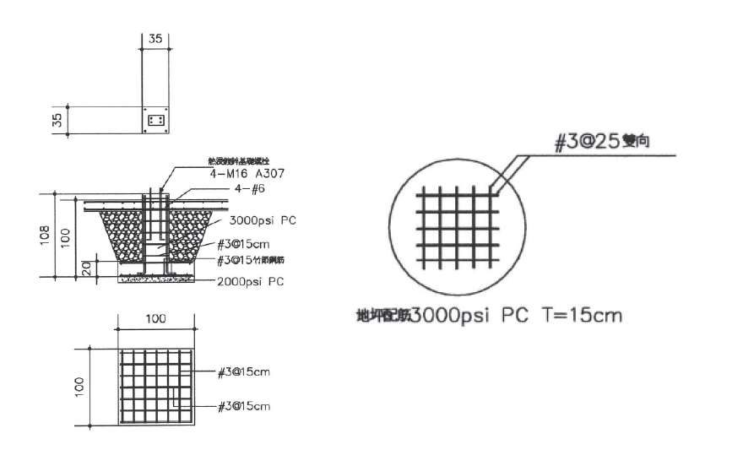

圖5-1 地基建置細部詳圖

1. 錯固螺絲埋設:

錨固螺絲之位置特別要求正確，先校正平面位置及螺絲突出高度，為避免澆灌混凝土時產生之振動，可用支撐固定該螺絲於模板上。埋設於獨立基礎之錯固螺絲，為使螺栓位於正確的平面位置並易於調整，可在螺栓位置上以保麗龍或其他材料做成漏斗狀孔模，俟澆灌之混凝土硬化後，將孔模去除清理，即可安裝錨固螺栓於此孔洞內並調整其正確位置，再以高強水泥砂漿回填螺栓孔洞。

1. 混凝土拌合與澆灌:

(1)設備洗淨

拌合機、搬運設備及用於混凝土拌合之工具，使用前應洗淨。

(2)澆灌前之準備工作如下:

1)預定澆灌混凝土順序。

2)清除模板內部雜物，並用清水潤濕至混凝上水分不被吸收的程度。

3)排除模內的滯留水。

4)檢查有無妨礙澆灌作業之障礙物。

(3)機械拌合

1)混凝土之拌合除不得已之情況，以機械拌合為原則。

2)每一次拌合量須符合機械之規定容量。

3)已拌合之混凝土全部倒出前，不得投入次回拌合之材料。

4)拌合時間自各項材料完全投入後，拌合機外圍轉速1mmin以上，至混凝土之顏色一致且品質均一為止。

(4)手工拌合

手工拌合時，在不透水的拌合台上拌合，先將砂與水泥乾拌3次以上，再放骨材石料及水濕拌4次以上，至混凝土之顏色一致且品質均一為止。

(5)拌合後之置放

拌合後放置時間太久，一部份開始凝結之混凝土即不可使

(6)搬運

自拌合場將混凝土卸運至澆灌工地時，需注意不使材料分離，儘速輸送儘快澆灌。

(7) 澆置

1)距拌合場所為遠的位置先行澆灌。

2)澆置時分層實施，須於每階段略呈水平面後，再滩上層。

3)澆灌時須注意鋼筋、錨栓及其他埋設物之移動。

4)混凝土澆灌使用澆灌器或其他工具，澆灌於接近澆灌位置處，避免流動造成材料分離。

5)澆灌中使用適當器具充分夯實，進入模板內各角落。

6)養護混凝土澆築完成後，避免日光直射、凍寒、高溫及風雨沖蝕等，混凝土露出面以覆蓋物覆蓋，以灑水或其他方法保持濕潤。

(8)預拌混凝上總則

1)混凝土抗壓強度為3000PI，鋼筋抗拉强度須達fy=2800kg/cm以上，就地澆置之混凝上，其鋼筋保護層厚度需達要求。

2)預拌混凝上之訂購及進貨注意如下之事項。

a.混凝土強度、塌度及混凝上量，及到貨日時與一次到貨量 o

b. 預定到貨日時變更之處置。

c.到貨時刻與預訂到貨時刻產生誤差之處置。

d.搬運車下卸明顯延遲之處置。

e. 採用之輸送方式。

(9)材料搬入堆積

工程用料搬入工地前預先考慮效率，堆積場地準備好後先墊枕木鋪設床板，避免材料直接觸地，材料上方以帆布覆蓋。材料裝卸須謹慎，不可投下或滑落材料之貯放要注意材料之安定，防止彎曲、扭或其他損害與汙染。材料要分類分區堆積，如螺絲、五金等小零件不要放置於大型材料之縫隙或下方。

(10)組合

開始組合前須先檢查材料有無彎曲、扭曲或其他損壞，必要時做適當修改。組立或吊裝骨架，視其必要使用鋼架或圓木補強，防止骨架之過度撓扭，組合時應按序安全施工。

(11)防緒工程

1) 塗料選擇:

塗裝材料以使用CNS規定的合格塗料為原則。

2)塗料確認:

塗料在商品標籤完整，尚未開封狀態搬進現場後，立即就有關於CNS正字標記、標準編號、標準名稱及類別、劇毒物成分標示、包裝編號、製造日期及數量等加以確認。

3) 現場塗裝:

安裝後無法塗裝的部分，或螺栓結合貼面處則於安裝前先行塗裝。於現場安裝，組立研磨或焊接完成后實施(現場焊接乃非正確施工方法，此處所指為特殊清況之焊接施作)。當結構材料施焊後去除焊接處附著物(焊渣)後進行。

**5.2簡易型溫室結構施工方法**

5.2.1適用範圍

此項適用於簡易型溫室，主要構材使用錏管組合，附加拉固於地面之銅

索地錨，外披塑膠布，加入進出門具、捲揚裝置等之溫室。

5.2.2建造流程

完整的簡易型溫室建造流程參考图5-20

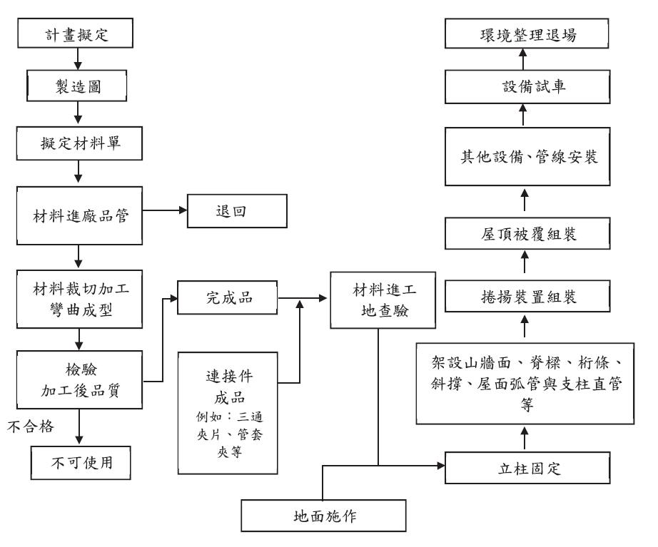

圖5-2 簡易型溫室建造流程

5.2.3材料

1. 所有材料須形狀完整，無有害之損傷，及嚴重之生鏽。
2. 錏管預切割:

(1)各材料之切割面，除國面有標示者外，均應與軸線垂直。

(2)用砂輪機切割時，可用自動或手動方式切斷。

(3)切割時切口要求美觀，不得有缺口。切斷時產生的歪扭變形須矯正，切斷尺寸和於公差要求。

(4)需要彎曲加工之鋼材，可於常溫加工。彎曲弧度之曲度大時，或彎曲時斷面容易變形者，須使用夾具或其他適當措施加工。

(5)彎曲加工須依據正確的彎曲半經及彎曲型具施行，使彎曲部位的內外表面不致產生裂痕、損傷、，紋、凸面、偏平等缺陷。

(6)彎曲加工所產生的歪扭變形，須用適當機械加以矯正。

(7)縮管須達到所要求長度並和於公差。

1. 自攻螺絲材質

(1)自攻螺絲用以輔助骨架與壓條固定。

(2)自攻螺絲應符合CNS國家標准，無國家標準適用者，應符合下列規定;如由授權認證之機構依經驗模型或測試結果，判定其確能提供相同或更佳之安全或耐久性，提出認證而經主管機關認可者。

(3)符合美國SAEJ78，ASTMB633及日ISB1125 典JISB1071等規範要求或經過相關認可標准之螺絲。

1. 連接件最用之常用溫室結構接合元件包含三通夾片、管套夾、彈簧夾(圖5-3)，其連接方式如圖5-4所示。

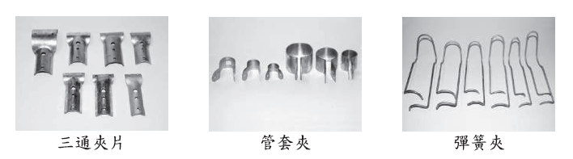

圖5-3 常用溫室結構接合元件

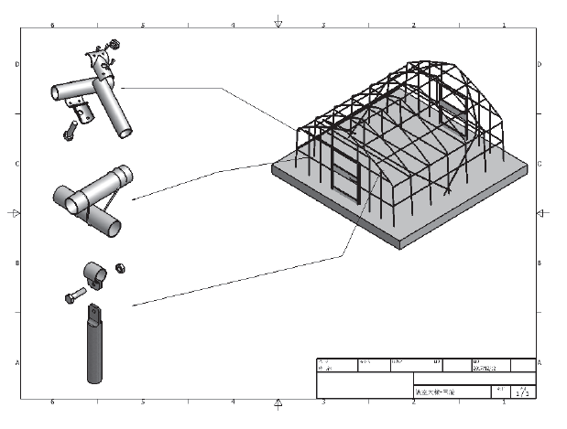

圖5-4 零件與接合方式簡圖

5.2.4地面施作

1. 土木量測:訂出溫室搭建範圍並打樁拉繩固定。
2. 依管材規格定位鑽孔，管材沒入土壤深度依據設計深度施作，一般須達50cm以上。

5.2.5結構組合

1. 結構組裝搭建:

(1)於地面鑽孔處安裝山牆第1架山牆面骨架，再安裝距離5公尺左右之骨架。並加入桁條，以彈簧夾預固定，以形成可立起知之框架，並以儀器進行高度與垂直度校正。

(2)安裝中間骨架並延伸至溫室規劃興建之末端，過程中適時加入脊梁錏管及其桁條。

(3)再進行平直度與垂直度校正，將全部彈簧夾連結。。

(4)加入横衍結構，横桁兩端以三通夾片與骨架連結，三通夾片可預先完成單邊鎖固，與骨架連結作業時即可直接裝配。横衍支撐使用管套夾連接到屋面弧管與横桁。

(5)進行山牆面立柱與門具安裝山牆面、屋頂及側牆組合採用彈簧夾垂直接合，頭尾位置則採用三通夾片鎖固，山牆面與屋面弧管結合則使用管套夾。

(6)加入鋼索壓著用短錏管，以彈簧夾固定於兩骨架之間。

(7)整體結構加強(加入斜撐):設置山牆面斜撐與屋頂斜撐，斜撐須確實插入土壞，使其具有支撐結構之功效。

1. 擋土板與地錯施作:

(1)地錨與擋土板於溫室基本結構骨架蒂固後完成後進行施作。

(2)於骨架理入土壤部之側邊進行開挖，每次開挖一小段距離，足以埋設單一地錨與擋土板為原則，一段施作確認正確，立即覆土夯實后在進行下一段開挖施作，以避免骨架結構錯位或潰散。

(3)地錨埋設深度約70公分，沙地須要埋設更深。

(4)檔土板設置於溫室外圍內側邊，並搭配壓條固定於骨架，以利於後續將防蟲網等被覆材料固定。

(5)整體地錨與擋土板施作後，進行地錯與鋼索間加裝鋼索及松緊器，松緊器需保留可日後調整緊度之裕度。

5.2.6簡易型溫室結構施作注意事項

1. 斜撐:

溫室四週的斜撲為加強抗風性的最主要關鍵，在溫室四邊角處以直管設置斜撐，斜撐一邊緊固於山牆面屋頂處，一邊固定於支柱，末端須插入至地面下30c以上，斜撐受力能順暢傳達地面承受。斜撑投影於地面長度約5〜6m與骨架錏管須以固定夾具緊密接合。對長度較長的溫室，以30公尺內的區間，設置10公尺的斜撐加強

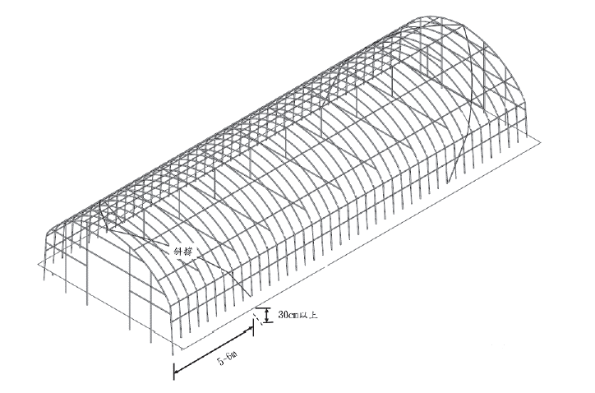

圖5-5 斜撐示意圖

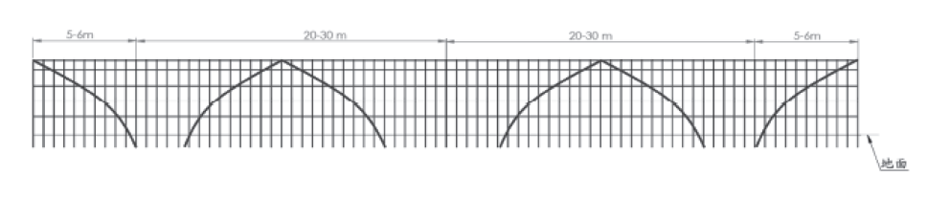

圖5-6 長度較長的溫室斜撐配置

1. 支柱鋼管以縮管方式連接:

支柱錏管材料之長度有一定規格，需要延長支柱使成整體者，避免鑽孔連接，應採行單端縮管加工，再於現場套入之方式處理，套入長度須大於3倍管(外)徑以上，立柱接管情況下，為避免環境水分滲入錏管內壁，縮管端應位於下方(圖5-7)。

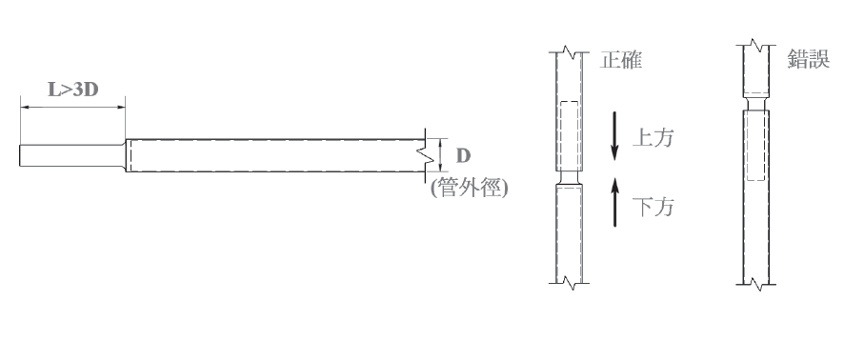

圖5-7 錏管以縮管方式連接應注意事項

1. 彈簧夾交錯配置

彈簧夾因僅作夾持固定，接合強度較弱，不同安裝方向強度不同，可在主柱與桁條間的組裝結處，採正負交錯的配置，可增加耐風能力。

**5.3結構型溫室施工方法**

5.3.1適用範圍

此項適用於使用鋼骨立柱安裝於基礎錨定面之搭建工法，之結構型溫室。

5.3.2建造流程

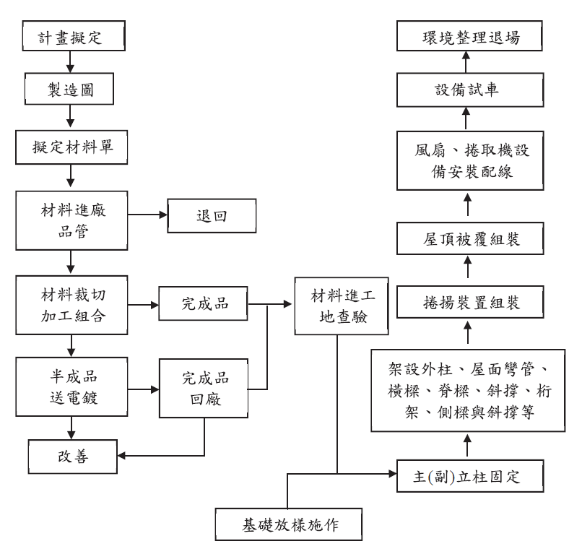

圖5-8 結構型溫室建造流程

5.3.3材料

1. 所有材料須形狀完整，無有害之損傷及生鏽。另溫室水槽為重要元件，水槽強度須足够，以與溫室頂部拱架作固定接合。水槽亦為排導雨水元件，為利於有效排水，水槽至少每30m增設一個洩水管及配置排水管路。
2. 結構連接方式須由廠商確認可承受所設計之負載。
3. 具固定基礎之結構加強型溫室採用方型鋼或C型鋼做為立柱與衡量的主要結構。
4. 各結構間之接合採用螺桿螺栓固定。不採取現場焊接工法。
5. 自攻螺絲參照5.2.3第(三)目內容
6. 結構固定用螺絲及螺帽應有浸鋅處理。
7. 材料依照5.13共通工程第(六)目所列要領，搬入放置。

5.3.4地面及基礎施作

1. 先訂出溫室搭建範圍並打樁固定
2. 進行整地至基礎施工之一般工程(詳見5.1節所列)，地基完成後將土壤回填。

5.3.5結構組合

1. 先進行立柱錨定面高度調整，使用水泥將立柱基礎板與地基間隙填滿，地基上方錨定平面鋪平至同一平面。
2. 以吊車將立(副)柱(H型鋼、C型錒或錏管)吊掛至基礎樁組裝定位。主立柱H型鋼需注意安裝方向，H型鋼面應與溫室外圍平行，以增加抗風性。
3. 安装横樑(力霸樑)，以螺絲與主(副)柱接合
4. 安裝水槽。水槽排水須於安裝前預先規劃排水方向，並使水档傾斜向排水出口，以避免積水或排水不及。
5. 安裝結構型溫室(面屋頂)屋面彎管，或結構型溫室(山型屋頂)之人字樑。過程中同時加入側樑、桁條、脊樑等結構。
6. 為加強結構抗風能力，依照設計數量及位置配置斜撑、風拉桿(或交又鋼索)。

5.3.6結構型溫室結構施作注意事項

1. 安裝容許誤差:

設施結構之傾斜、彎曲與安裝位置皆有容許誤差標準(表5-1)立柱為設施主要受力單位，其傾斜度誤差為1/500內為施作標准。樑之彎曲度則須於11000為施作標準，若誤差大于此標准，建議增加桁架於彎曲度過大之處以降低自重造成的結構變形。

表5-1結構安裝標準

|  |  |  |
| --- | --- | --- |
| 名稱 | 示意圖 | 容許誤差 |
| 水槽排水角度、方向 | 樑之水平度 d/L | 1/1000  d±5mm |
| 建築物傾斜、彎曲度 | 建築物之傾斜 d/H | 1/500  d<25mm |
| 建築物之彎曲 d/L | 1/2000  d<35mm |
| 立柱錨定面高度與錨定螺絲位置 | 柱錨定面之高度及錨定螺栓之位置 | 柱錨定面基准高度誤差不得大於3mm，相鄰兩柱中心距離之誤差el不得大於土3mm，錨定螺栓距柱中心軸線之偏差e2不得大於土2mm |
| 柱與中心線之偏差 | 兩立柱與中心線之偏差 | e<±5mm |
| 橫樑水平、彎曲度 | 樑之彎曲度 d/L | 1/1000 |

1. 螺栓相關注意事項:

(1)螺栓的選擇，以鎖固後於螺帽外露出3牙左右之長度為原則。

(2)螺栓的鎖固，使用鈑手或萬能飯手緊密鎖固。

(3)為防止鬆脫使用於主結構之螺栓，於充分鎖固後於螺帽處焊接，或使用雙層螺帽，以防止松脱。

(4)高拉力螺栓長度螺栓的長度，鎖固後再加上如表52之長度，以防止螺栓長度不足導致鎖固不良。

表 鎖固長外添加長度

|  |  |
| --- | --- |
| 名稱 | 鎖固長外應加長度(mm) |
| M16  M20  M22  M24 | 30以上  35以上  40以上  45以上 |

(5)高拉力螺栓之締固鎖固螺栓時，螺栓頭及螺帽下各墊一張塾片後，再鎖固螺栓。螺栓頭或螺帽下面與接合部材間之接觸面，有1/20以上之傾斜時，須使用斜度墊片。鎖固時，為達到表5-3所示之標准螺栓拉力，應使用良好保養及檢驗合格之機器，慎重鎖固。

表5-3 螺栓拉力(t)

|  |  |  |
| --- | --- | --- |
| 種類 | 名稱 | 標準螺栓拉力 |
| F8T | M16  M20  M22  M24 | 9.37  14.6  18.2  21.1 |
| F10T | M16  M20  M22  M24 | 11.7  18.2  22.6  26.2 |

(6)鎖固螺栓群組時，須以能使所有螺栓充分發揮效能的順序施工，先鎖固所有螺栓至標準拉力之70%，第二次再鎖固螺栓達標準拉力。

(7)完成鎖固後之螺栓，檢查其鎖固拉力。檢查所用之規量，須經常保養檢查。檢查結果，鎖固力不合格者須予補正。

5.4被覆材施工方法

被覆材料施工為農業設施搭建流程中較後段之施工程序，國內農業常見應用之塑膠膜溫室被覆材，除薄膜材料之外，另有防蟲網，施工程序首要為防蟲網鋪設於內部，可藉由開窗使溫室具有降溫之功效;其次為塑膠薄膜施作，因塑膠薄膜製造規格問題，故不同尺寸規格之溫室需要預先評估所需之薄膜數量，包含交接處之預留空間皆須列入計算。常見被覆施作元件如圖9。

5.4.1軟質被覆材料正確安裝方式

1. 安裝前檢驗塑膠膜品牌與材質、厚度是否符合設計。
2. 使用壓條及S線固定塑膠膜。
3. 應注意壓條安裝密度使達耐風強度，壓條依設計固定於骨架及水槽。
4. 須防水處應正確使用PU膠或矽膠塗饰。
5. 壓條連接處以連接片接合以增加強度。
6. 安裝時塑膠膜注意正反面應正確，於設施內部仰望塑膠膜之字體應為正確方向，若為鏡射字體則施作錯誤。
7. 塑膠膜及防蟲網安裝應平整，以不產生緊迫或皺摺為原則。
8. S線於接續時應有10公分以上重叠。
9. 使用固定帶固定塑膠膜以避免強風侵襲時，因震動與拉扯導致破損，扎設固定帶時應保持帶面平整避免扭曲。
10. 壓條端點應進行收角，避免尖銳處劃破塑膠膜或防蟲網。

5.4.2捲揚裝置與包角結構

1. 捲揚裝置為溫室側邊啟閉塑膠模之裝置，開啟時可使溫室通風降溫，關閉時可保溫或防雨。
2. 捲揚裝置安裝位置及開啟問距應依設計施作。
3. 捲揚裝置以錏管連結成長桿並搭配塑膠管夾以連接外牆塑膠布可捲動部分，外牆塑膠布固定部則採用壓條與S線固定於溫室骨架。
4. 如溫室長度較長應分段裝設捲揚，以免整體結構與塑膠膜重量造成長桿過度彎曲，設置間距一般為30公尺。
5. 裝設捲揚器以捲動捲揚裝置之塑膠布，
6. 若採用電動捲揚裝置，應注意線路安排與防水防塵問題，避免電器元件短路。
7. 溫室主結構外部加裝防飄桿，用以固定捲揚裝置收放之活動空間。
8. 防飄桿裝設於主結構的外側，使用螺絲加以固定於主柱。
9. 加裝防飄桿處塑膠布需開孔穿出，開口之大小及位置應準確，不當之過大孔洞則應以專用貼補膠帶修補。
10. 溫室側邊與山牆直交處應設置包角結構以阻擋風兩由捲揚裝置邊緣侵入溫室。
11. 包角結構施作與防飄桿類似，使用自攻螺絲加以固定於溫室主柱並可將包角本身之立柱插入土中形成結構，
12. 包角結構應涵蓋捲揚裝置端面至少0m以防風雨滲入溫室。

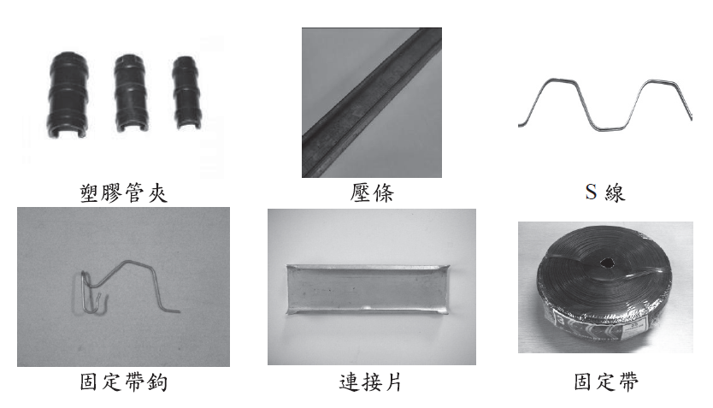

圖 9 常見被覆施作元件

5.5 施工安全

5.5.1施工安全注意事項

1. 人員管理

(1)搭建業雇主使勞工從事工程工作，應在合理可行範圍內，採取必要之預防設備或措施，使免於發生職業災害。

1)禁止人員酗酒或疲勞工作。

2)搭建人員應定期健康檢查，以確認身心機能是否適合搭建工作。

3)工地應管制人員進出，勿讓間雜人進入施工現場。

1. 材料與工具機械管理

(1)機械、設備、器具、原料、材料等物件之設計、製造或輸入者及工程之設計或施工者，應於設計、製造、輸入或施工規劃階段實施風險評估，致力防止此等物件於使用或工程施工時，發生職業災害。

(2)材料堆放須處理妥當以防範滑落或阻礙工作空間及動線。

(3)在湖濕的表面滑動或人行道上的物體都可能會造成絆倒之嚴重後果需定期清潔走道。

(4)手工具之握持防滑套應牢靠，不可有松脫現象。

(5)大型機具應定期保養，確認操作功能準確且安全。

(6)避免器械操作不當，所有溫室搭建設備相關器械都需要有正確的操作程序。

(7)防銹漆應防翻倒並遠離火氣。

1. 工作安全與環境衛生

(1)注意環境溫度與水分補充，防範施工人員熱傷害、中暑。

(2)料品搬運注意安全、技巧不佳:不正確的搬運委勢會使工作者的背部受傷。搬運時腳分開成雙肩寬度，以膝蓋彎曲，不要彎腰用腿力使束西抬起來，並保持肘部和手臂靠近身體。搬運物體時，應將束西靠近身體。

(3)接用電線注意安全:插頭插塵積污加涇氣，將引起導電發热，進而引起電氣火災使用中之延長線是否有發燙或異味產生，電氣導線不可有過負荷現象，應停止使用老舊、破損之延長線以避免造成短路、漏電或感電等危險。

(4)堆高機等不可操作不當，且無執照者不可操作機械。

(5)焊接機等設備電源應確實接地，以防外殻漏電或感應帶電產生。

(6)雨天時工作環境濕滑不可安裝設施立柱。

(7)強烈太陽光下作業，應慎防設施結構鋼材高熱，避免燙傷

1. 高空作業安全

(1)溫室搭建高空作業時應防範墜落物傷人事故，高空作業輔助設備應定時進行檢測，實際作業前亦應進行安全確認。

(2)移動梯應正確使用，確保梯子的腳在一個牢固的水平面上。攀爬梯傾斜角度應適當以避免翻倒及滑動。

(3)移動梯應於平整之地面使用，於松軟泥地上使用時，梯腳下方應加墊平板墊塊，於坡面使用移動梯時應設置水平墊塊，使梯腳確實穩固，不會發生移動。

(4)使用合梯應符合下列要點:

1)合梯應具有堅固之構造，其材質不得有顯著之損傷、腐蝕等。

2)合梯梯腳與地面之角度應在75度以內，且兩梯腳間有金屬等硬質獻材扣牢，腳部有防滑絕緣腳座套，並應有安全之防滑梯面。

3)禁止勞工站立於合梯頂板作業。

4)移動合梯時，人員應下至地面，嚴禁利用合梯兩梯腳開合方式從事横向移動。

(5)移動梯、合梯梯腳應防止壓踩電氣線路，防止發生威電災

(6)高處作業使用移動梯、合梯時，應避免作業場所中僅有一人獨自作業，建議設置監護協助之人員。